Οι Βιβλιοθήκες του Δήμου Καλαμαριάς ανακοινώνουν τα αποτελέσματα αναγνώσεων του 6ου Προγράμματος Φιλαναγνωσίας, **Βιβλιοσκώληκες**, που διοργανώνεται από τις Δημοτικές Βιβλιοθήκες της Καλαμαριάς σε συνεργασία με τα Δημοτικά Σχολεία της περιοχής.

Εγγράφηκαν **και τα 17 Δημοτικά Σχολεία του Δήμου Καλαμαριάς**.

Συμμετείχαν ενεργά **109 τάξεις**.

Πραγματοποιήθηκαν **14.334 Αναγνώσεις Βιβλίων**

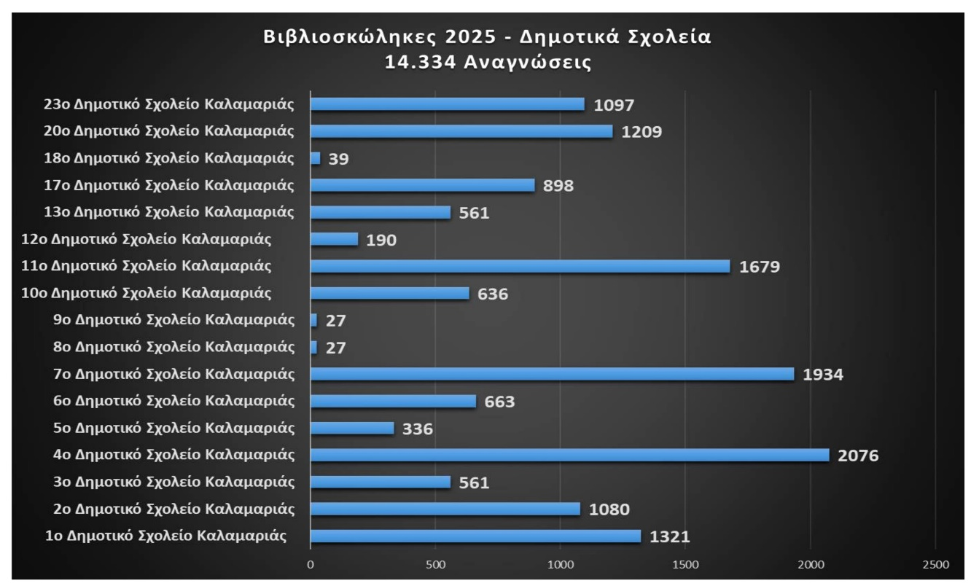

Σημείωση: Σχετικά με τον αριθμό των αναγνώσεων, κάθε σχολείο και κάθε τάξη έχει άλλη δυναμική και ιδιαιτερότητες που μεταβάλλονται από χρονιά σε χρονιά. Το πρόγραμμα δεν έχει ανταγωνιστικό χαρακτήρα αλλά συμμετοχικό. Ιδανικός στόχος είναι να διαβάσουν έστω και ένα – δύο βιβλία τα περισσότερα παιδιά που φοιτούν στα Δημοτικά Σχολεία .

*Τα Δημοτικά Σχολεία: 8ο, 9ο, 13ο & 18ο συμμετείχαν με μία τάξη.

Εικόνα που περιέχει κείμενο, στιγμιότυπο οθόνης, διάγραμμα, γραμματοσειρά

Το περιεχόμενο που δημιουργείται από τεχνολογία AI ενδέχεται να είναι εσφαλμένο.

Εικόνα που περιέχει κείμενο, στιγμιότυπο οθόνης, αριθμός, παράλληλα

Το περιεχόμενο που δημιουργείται από τεχνολογία AI ενδέχεται να είναι εσφαλμένο.

*Απεικόνιση των τμημάτων που πραγματοποίησαν τις μέγιστες αναγνώσεις σε κάθε τάξη